商业计划目录
第一步：参阅优秀计划书模板
1、小组分工：各自查阅、收集优秀商业计划目录（至少三份）
互联网技术可以便捷借鉴他人精华，使自己的项目更容易让阅读者理解和接受，等于站在巨人的肩膀上起步。为此，小组全体成员要合理分工，各自按照讨论的要求与要素分别寻找优秀项目计划书，范围既可以是各种赛事的金奖作品，也可以是网络大咖的课程学习与分享，掌握先主流观点、后个性突出的原则，使项目目录首先要达到让阅读者容易接受的最低要求。
2、整理分析：从客户需求角度分析商业计划目录逻辑设定关系
不同的阅读者（客户），对商业目录的关注度是不同的，即便是创业赛事，不同级别与层次的关注度也是不同的：
投资人/股东：关注的是项目的风险性，在此基础上的项目成长性和盈利能力等；
赛事评委：项目创意的新颖性、商业逻辑的合理性、创业团队项目的可控性等；
精英团队：个人的薪酬、职位的匹配性以及自身企业的成长与个人发展空间等；
基层员工：个人薪资、工作环境以及企业稳定性等。
3、汇总确认：小组共同讨论最适合的目录为项目模板
结合阅读者身份，确定商业目录结构：
告知结果：无论是哪类阅读者，他们最希望看到的都是自己关注内容的结果；
给出依据：知道结果后，阅读者就会关注这些结果的分析依据是否可信、是否合理；
附列来源：分析合理可信后，阅读者就会进一步落实数据来源是否可靠；
辅证可控：项目书是创业结果的根，人才是创业过程的魂，可控的项目实施计划与控制手段，是阅读者们对项目认可后最后的一个关注点。
第二步：商业计划目录重点确认
1、使用客户旅程图整体分析阅读者需求
通过七个环节，可以绘制出自己产品/企业的用户旅程地图。
Step1：选定一个用户角色
Step2：明确用户旅程的起点和终点
Step3：发现从起点到终点整个旅程中的重要接触点，以及接触点上的用户体验情况
如何确定用户旅程中的重要接触点：可以先自行的去体验整个用户流程，并结合内部的一些设计和意图，来梳理出一个基本的基于企业内部认知的接触点的清单；然后采用一定的调研方法，去发现用户的真实的与企业的接触点，并确定用户对这个接触点的感受。
用户研究的方法：包括但不限于：一对一访谈法、观察法、调研问卷法、焦点小组访谈法、数据分析法、其他等用户研究的方法。
需要特别注意的是：每个用户的接触点都不是完全相同的，因此企业应该尽可能的汇总所有调研用户得出的接触点；在调研的过程中，充分了解到用户在每个接触点上带有的预期及他们实际获得的体验；要结合用户的反馈——主要是结合用户的实际体验满足预期的情况（是满足了，还是不满足，还是超预期，让用户获得的是愉悦、舒服、一般等哪一种情绪），来对每个接触点上的用户体验进行打分。
Step4：根据每个接触点上用户体验的得分绘制一张用户体验地图
Step5：找出其中超出用户预期的接触点
通常超出预期的点，应该是打分在愉悦一栏的。
Step6：找出其中让用户受到挫折或放弃的接触点
Step7：产品提供与客户体验一致性判断
给用户在接触点上获得的体验是否跟企业的定位和产品提供的核心价值一致，如果不一致要对相应的接触点进行优化，使之与企业的定位和产品提供的核心价值一致。
2、提取阅读者需求要点
前台工作是商业计划目录，作为与阅读者发生接触部分的产品功能部分，此处应该功能越简洁越好；
后台工作是为了确保前台工作功能顺利进行而设计的内容，应越全面越好；
项目内部活动则是为了产品顺利运行，团队内部分工应该进行的资源保障行为。
利益相关者（stakeholder）是从企业管理领域拿来的词，Freeman给过定义“那些能够影响企业目标实现，或者能够被企业实现目标的过程影响的任何个人和群体”。
理清谁是阅读者关注的重要利益相关者，并将他们对企业的利益期望具体化，这就可把常规的经营环境转变成具体的运营目标，进而有针对性地确定应对策略——这是利益相关者分析的目的。
本环节的重要工作，就是找到阅读者关注的重点，以及项目如何选择目标客户的接触点和满足其触点需求的服务手段，让操作具体化、可行化，最终让阅读者确信项目可行并满足他对项目的期望。
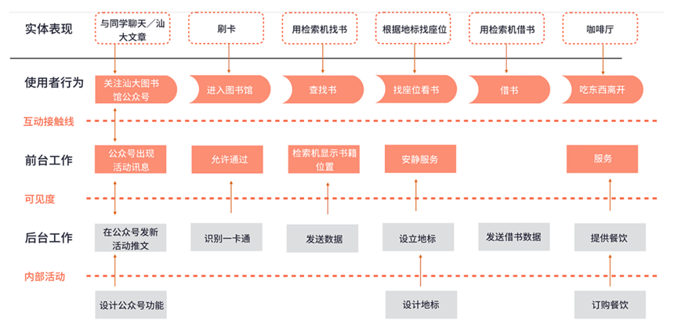
3、设定商业计划目录逻辑
团队确定目标阅读者；
结合阅读者需求设定目录；
按照需求突出关注点内容。
第三步：确定商业计划目录展示技巧
1、尊重阅读者习惯
* 对信息的接受度：情景互动、影视传达、图文资讯、语言讲解、文字说明…
* 读取信息的习惯：看标题、审结构、抓重点、评数据…
* 心理暗示的力量：项目背书者、团队整体形象、材料美观度、目录是否用心设计…
* 客观环境的影响：行业熟识度、有无竞争关系、背书人认可度…
2、预估阅读者行为
* 突出阅读者需求，为不同阅读者设置个性化商业目录
* 预判阅读者可能关注的环节。
3、目录文字技巧
* 一个好的项目名称完全可以让评委眼前一亮；
* 融入了项目特色的目录可以让评委感受到团队的用心；
* 故意“漏拙”可以有效转移评委注意力。
第四步：学习商业计划评价要点
对商业计划书格式进行预习。

达人团队创业项目计划书评分预习表 学习者签名：
项  目  名  称 |  |  |  | 项  目  分  值 | 项目编号： |  | 汇总得分：
 | 一级科目 | 二级科目 | 三级科目 |  | 评分操作说明 |  |  | 项目得分
1 | 计划书  （30分） | 美观 | 装订情况 | 3 | 胶印成册3分；文件夹装订2分；简单装订1分；散乱0分
 |  |  | 排版情况 | 2 | 工整且无明显错误2分；工整但错误较多1分；不工整0分
 |  |  | 图表内容 | 2 | 有图表且较多2分；有图表但不多1分；无图表0分
 |  | 结构 | 目录 | 1 | 计划书中有本章节文字有给1分，无则0分
 |  |  | 摘要 | 1 | 计划书中有本章节文字有给1分，无则0分
 |  |  | 项目介绍 | 1 | 计划书中有本章节文字有给1分，无则0分
 |  |  | 产品/服务 | 1 | 计划书中有本章节文字有给1分，无则0分
 |  |  | 存在问题 | 1 | 计划书中有本章节文字有给1分，无则0分
 |  |  | 解决方案 | 1 | 计划书中有本章节文字有给1分，无则0分
 |  |  | 市场分析 | 1 | 计划书中有本章节文字有给1分，无则0分
 |  |  | 商业模式 | 1 | 计划书中有本章节文字有给1分，无则0分
 |  |  | 项目团队 | 1 | 计划书中有本章节文字有给1分，无则0分
 |  |  | 组织结构 | 1 | 计划书中有本章节文字有给1分，无则0分
 |  |  | 财务分析 | 1 | 计划书中有本章节文字有给1分，无则0分
 |  | 合理性 | 数据精度 | 3 | 数据表单中无错误3分；明显错误0分；其余酌情给分
 |  |  | 数据完整 | 3 | 财务三大表完整3分，缺一张扣1分
 |  | 充分性 | 写作准备时间 | 3 | 超过六个月3分；超过两个月2分；超过一个月1分；不足一月0分
 |  |  | 团队磨合时间 | 3 | 超过六个月3分；超过两个月2分；超过一个月1分；不足一月0分
2 | 财务分析  （30分） | 主要财务假设合理性 |  | 2 | 有此项且合理可靠2分；有此项但不合理可靠1分；无此项0分
 |  | 财务预测涉及年份 |  | 4 | 五年4分；四年3分；三年2分；两年1分；一年及以下0分
 |  | 利润表 | 是否有利润表 | 2 | 有此表2分；无此表0分
 |  |  | 支出详细 | 2 | 六项及以上2分；一~五项1分；无0分
 |  |  | 表格数据计算 | 2 | 计算正确2分；计算错误0分
 |  | 现金流量表 | 是否有现金流量表 | 2 | 有此表2分；无此表0分
 |  |  | 支出详细 | 2 | 六项及以上2分；一~五项1分；无0分
 |  |  | 表格数据计算 | 2 | 计算正确2分；计算错误0分
 |  | 资产负债表 | 是否有资产负债表 | 2 | 有此表2分；无此表0分
 |  |  | 项目详细 | 2 | 二十项及以上2分；五~十九项1分；零~四项0分
 |  |  | 表格数据计算 | 2 | 计算正确2分；计算错误0分
 |  | 财务分析 | 图表数据 | 2 | 有图表2分；无图表0分
 |  |  | 收入趋势 | 2 | 有分析且较为详细2分；有分析但简略1分；无分析0分
 |  |  | 净利润率 | 2 | 有分析且较为详细2分；有分析但简略1分；无分析0分
达人团队竞赛业务组编制

